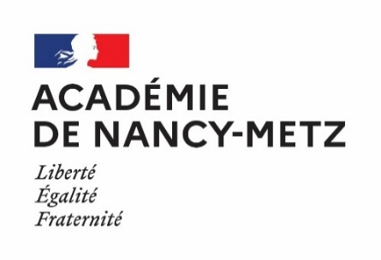

Année scolaire 2021-2022

Fiche de recensement des projets
mis en œuvre dans le cadre de la PFUE 2022

Nota : fiche à nommer de la façon suivante avant envoi à ce.pfue-LV@ac-nancy-metz.fr : Type_Dépt_Ville_Etab_Projet (type d’établissement suivi du numéro du département, du nom de la ville, de l’établissement et du projet concerné)

Nom du/des établissement(s) concerné(s) :
Personne référente :
Niveau(x) de classe :
Titre du projet :
Mots-clés du projet :
Catégorie de projet (cocher la ou les case(s) concernée(s)) :

Actions et projets communs au premier et second degré
« Année européenne, année des langues » | « L’Europe dans toutes ses langues » | « Semaine des Langues »
Actions et projets à destination des classes du premier degré
« Comptines, rondes, jeux dansés et saynètes en Europe » | « Ateliers sur l'Europe » | « Bouger à l'école – le sport dans les écoles en Europe »
Actions et projets à destination des classes du second degré
« EUROSTORY – l’Odyssée européenne » | « Le Café européen des langues » | « Ma mobilité européenne en 180 secondes »
Informations concernant le projet

Date(s) prévue(s) pour la manifestation :

Typologie | Etablissements/ professeurs | Nombre d’élèves concernés | Disciplines concernées

Objectifs du projet | Réalisation finale/ forme de la manifestation | Supports de présentation (photos, vidéos, réalisations diverses…) permettant la mise en valeur du projet et joints à la fiche | Compléments d’informations

vous VEILLEREZ A RESPECTER LES DONNEES A CARACTERE PERSONNEL DE VOS ELEVES.
Des modeles d’autorisation d’enregistrement et d’utilisation de l’image et de la voix sont téléghargeables à l’adresse suivante : https://eduscol.education.fr/398/protection-des-donnees-personnelles-et-assistance

